Inicio:

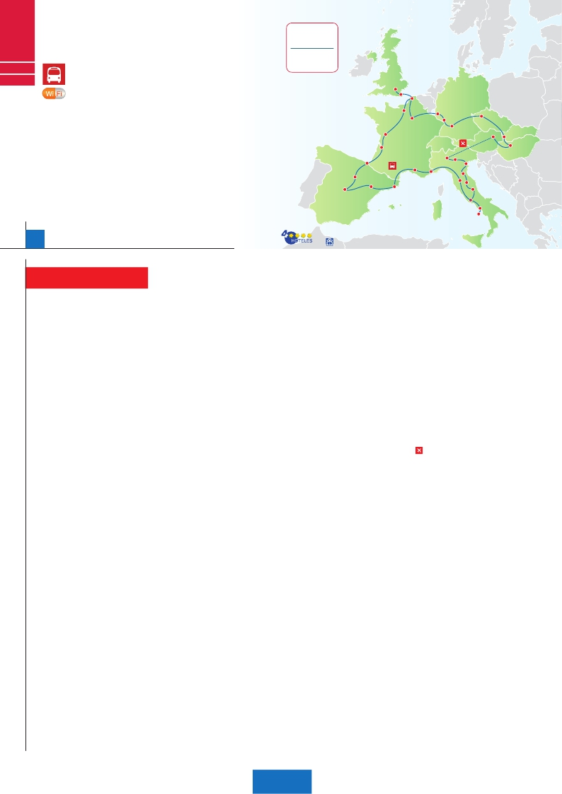

Madrid

Londres

París

C23

C24

GRAN EUROPA (Viena-Milán en avión)

**2** Madrid,**1** Burdeos,**1** Rouen,**3** Londres,**3** París,

**1** Frankfurt,**2** Praga,**2** Budapest,**3** Viena,**1** Milán,

**2** Venecia,**1** Florencia,**3** Roma,**1** Niza,**1** Barcelona,**1** Madrid,

**Para mayor**

**comodidad**

**Viena-Milán**

**en Avión**

Londres

**Incluido en todos nuestros autocares**

Dover

Rouen

Calais

Ruta Romántica       Praga

**Además de las visitas panorámicas de Londres, París, Frankfurt, Praga, Budapest , Viena, Venecia,**

Nuremberg Viena

Bratislava

Niza

Zaragoza

Pisa

Barcelona

29 días  Inicio:Madrid (módulo F)4)

**Florencia, Roma, Barcelona, Madrid (según opción), se incluyen las siguientes visitas:**

• Paseo por Montmartre y París Iluminado

• Subida a la Torre Eiffel y paseo en barco por el Sena

• Crucero por el Rhin. Degustación de cerveza en Frankfurt

• Cena típica en la famosa cervecería U Fleku

• Cena amenizada en una taberna de Grinzing

• Crucero por la laguna veneciana

• Visita a una fábrica de cristal de Murano

• Paseos incluidos por Londres, Roma y Madrid

29 días, 14 comidas y 23 visitas ...  desde 3.710 $ USA

Madrid (módulo

Fin:

(1)

París Frankfurt

Castillo del Loira

Burdeos

Budapest

San Sebastián Milán Verona

Montpellier Venecia

Burgos Padua

Florencia

Asís

Madrid

Roma

Nápoles

Capri

Opción Roma - Barcelona en barco

**DÍA 1.** (Jueves)**MADRID**

Llegada a Madrid, asistencia en el aeropuerto

y traslado al hotel. Tiempo libre. Alojamiento.

**DÍA 2.** (Viernes)**MADRID**

Desayuno buffet. Hoy realizaremos la visita

panorámica de la ciudad. Recorreremos el

Paseo de la Castellana, fuente de la Cibeles,

Plaza de Oriente, en la que se sitúa el Palacio y

el Teatro Real, la Puerta del Sol, etc. Resto del

día libre.Alojamiento.

**DÍA 3.** (Sábado)**MADRID-BURGOS O**

**SAN SEBASTIÁN-BURDEOS**

Desayuno buffet. Por la mañana salida hacia

Burgos o San Sebastián. Breve parada con

tiempo libre para visitar de una de estas dos

ciudades. Burgos, con su maravillosa Catedral

de estilo gótico o San Sebastián, con su fa-

mosa Playa de la Concha. Continuación hacia

Burdeos. Llegada. Cena y alojamiento.

**DÍA 4.** (Domingo)**BURDEOS-PARÍS-**

**ROUEN**

Desayuno buffet. Salida hacia Rouen, vía

París. Llegada a París y breve parada. Con-

tinuaremos nuestro viaje. Llegada a Rouen.

Víctor Hugo la bautizó con el sobrenombre de

“la Ciudad de los Cien Campanarios”. Cena y

alojamiento.

**DÍA 5.** (Lunes)**ROUEN-CALAIS-DOVER-**

**LONDRES**

Desayuno buffet. A primera hora de la maña-

na salida hacia Calais, cruce del Canal de La

Mancha en ferry y continuación en bus hasta

Londres. Tiempo libre. Alojamiento.

**DÍA 6.** (Martes)**LONDRES**

Desayuno. Por la mañana efectuaremos la vi-

sita panorámica de la ciudad, admiraremos el

Palacio Real, el Palacio de Westminster, una im-

presionante edificación neogótica dorada, actual

centro político de Gran Bretaña y de la Com-

monwealth. La famosa Torre del Reloj, uno de

los monumentos más fotografiados de Londres,

más conocida como el «Big Ben» El Palacio de

Buckingham, residencia oficial de la monarquía

británica etc. Resto del día libre. Paseo incluido

con nuestro guía por el Soho. Alojamiento.

**DÍA 7.** (Miércoles)**LONDRES**

Desayuno. Día libre en la ciudad más cos-

mopolita del mundo, tiempo para efectuar

compras y visitas de interés. Le proponemos

visitar opcionalmente El Castillo de Windsor

Alojamiento.

**DÍA 8.** (Jueves)**LONDRES-PARÍS**

Desayuno. Salida hacia Dover, cruce del Ca-

nal de la Mancha en ferry y continuación en

bus hasta París. Llegada, asistencia y traslado

al hotel. Alojamiento. Paseo nocturno incluido

al París Iluminado.

**DÍA 9.** (Viernes)**PARÍS**

Desayuno buffet. Iniciaremos con la visita

panorámica de la ciudad, donde veremos:

La Catedral de Nôtre Dame, pieza maestra del

arte medieval; el Barrio Latino; la Sorbona, el

Panteón de los hombres ilustres donde se en-

cuentra el mausoleo de Napoleón; el Palacio

y los Jardines de Luxemburgo; la Torre Eiffel

símbolo de parís y de Francia; la Plaza Etoile

con el Arco del Triunfo, Plaza Vendôme, La

Opera Garnier, etc. A continuación, embarque

en el Puerto de Lena para dar un paseo en

barco por el Sena. Después subiremos al 2º

piso de la famosa Torre Eiffel. Terminaremos

el día con un recorrido a pie por el barrio de

Montmartre. Alojamiento.

**DÍA 10.** (Sábado)**PARÍS**

Desayuno buffet. Día libre. Ofrecemos la po-

sibilidad de efectuar alguna visita opcional:

• Palacio de Versalles: Destacan sus bellos

jardines y fuentes y su maravilloso Salón de

los Espejos.

• Museo del Louvre: Una de las mayores pi-

nacotecas del mundo, celoso guardián de la

sonrisa de la Mona Lisa.

**DÍA 11.** (Domingo)**PARÍS-**

**Crucero por el Rhin-FRANKFURT**

Desayuno buffet. Salida hacia Boppard. Aquí

embarcaremos en el crucero (incluido) que nos

conducirá por la parte más bonita del Rhin pu-

diendo admirar la Roca Loreley. Desembarque

y continuación del viaje hasta Frankfurt, centro

financiero y comercial de Alemania. Visita pa-

norámica (incluida): la colegiata de Frankfurt,

también referida como catedral. No lejos del

Ayuntamiento se encuentra la iglesia de San

Pablo, la famosa Paulskirche. Otro emblema

nacional de Frankfurt es el Auditorio y centro

de Congresos, Alter Oper de Frankfurt, la Uni-

versidad, etc. Concluiremos el paseo con una

degustación de cerveza. Cena y alojamiento.

**DÍA 12.** (Lunes)**FRANKFURT-**

**NUREMBERG-PRAGA**

Desayuno buffet. Salida hacia Nuremberg,

antigua capital imperial y una de las ciudades

más históricas. Tiempo libre. A continuación

seguiremos nuestro viaje hacia Praga, capital

de la República Checa. Llegada, cena y alo-

jamiento.

**DÍA 13.** (Martes)**PRAGA**

Desayuno buffet. Por la mañana realiza-

remos una visita panorámica de la ciudad.

Veremos: la Plaza de la República, donde se

encuentra una de las más antiguas torres de

Praga: la Torre de la Pólvora y la Casa Muni-

cipal, la Plaza de Wenceslao, la más grande

de las tres gigantescas plazas construidas por

Carlos IV para su ciudad nueva (Nove Mesto).

Continuaremos hacia el puente de Carlos. Por

la tarde, opcionalmente, podremos realizar la

visita artística: Finalmente nos despediremos

de Praga asistiendo a la más famosa de sus

cervecerías, el U-Fleku, donde cenaremos y

degustaremos su famosa cerveza.

**DÍA 14.** (Miércoles)**PRAGA-BRATISLAVA-**

**BUDAPEST**

Desayuno buffet. A primera hora de la ma-

ñana salida hacia Brno. A continuación, tiem-

po libre para visitar la Plaza de la Libertad, la

Fuente Barroca y el Ayuntamiento viejo. Con-

tinuación del viaje hasta Bratislava, capital

de Eslovaquia. Llegada y visita panorámica

de la ciudad. Salida hacia Budapest. Llegada

cena y alojamiento.

**DÍA 15.** (Jueves)**BUDAPEST**

Desayuno buffet. Estancia en media pensión.

Por la mañana realizaremos la visita pano-

rámica: en la orilla derecha del Danubio se

encuentra el centro Histórico, Buda: veremos

el Bastión de los Pescadores, la Iglesia de

Matías, etc. A continuación cruzaremos el río

Danubio para visitar Pest, la parte comercial

de la ciudad. Almuerzo. Por la tarde los que lo

deseen podrán realizar un Paseo opcional en

barco por el Danubio. Esta noche les Ofrece-

mos la posibilidad de hacer un recorrido noc-

turno por Budapest iluminado y participar en

una cena zíngara (opc.). Alojamiento.

**DÍA 16.** (Viernes)**BUDAPEST-VIENA**

Desayuno buffet. Salida hacia la frontera

austríaca. Llegada a Viena. Almuerzo. Visita

panorámica, en nuestro recorrido nos encon-

traremos con el Palacio Imperial, residencia de

los emperadores, el Palacio de Bellvedere, la

Iglesia Votiva, la Ópera, el museo de Bellas Ar-

tes, los monumentos a Goethe, Schiller y Mo-

zart, la Universidad, etc. Alojamiento.

**DÍA 17.** (Sábado)**VIENA**

Desayuno buffet. Por la mañana podrán rea-

lizar opcionalmente la visita artística de la

ciudad, conoceremos las dependencias del

magnífico edificio que alberga la Ópera más

importante de Viena. Pasaremos por la Biblio-

teca Nacional, la escuela española de equita-

ción y la Capilla de los Niños Cantores, que

visitaremos desde fuera. Continuaremos hasta

el Palacio Imperial. También recorreremos la

catedral gótica de San Esteban. A continua-

ción iremos a Grinzing, bello pueblo de vinicul-

tores, donde efectuaremos la cena incluida en

una de sus típicas tabernas. Regreso a Viena

y alojamiento.

**DÍA 18.** (Domingo)**VIENA**

Desayuno buffet. Día libre para seguir pa-

seando y visitando Viena. Alojamiento.

**DÍA 19.** (Lunes)**VIENA-MILÁN**

Viaje en avión

Desayuno buffet. A la hora indicada, trasla-

do al aeropuerto para tomar vuelo con destino

Milán (vuelo no incluido). Llegada, asistencia

en el aeropuerto y traslado al hotel. Cena y

alojamiento.

**DÍA 20.** (Martes)**MILÁN-VERONA-VENECIA**

Desayuno buffet. Mañana libre donde podrá

visitarla Galería Víctor Manuel; ‘’El Duomo’’ (la

Catedral gótica más grande de Italia), el Casti-

llo Sfforza, etc. Salida hacia Verona, la ciudad

de Romeo y Julieta. Tiempo libre para visitar la

casa de Julieta. Continuación del viaje hasta

Venecia. Cena y alojamiento. Opcionalmen-

te podremos realizar una visita a Venecia de

noche.

**DÍA 21.** (Miércoles)**VENECIA**

Desayuno buffet. Por la mañana, traslado ha-

cia la Plaza de San Marcos, efectuaremos un

crucero incluido por la laguna veneciana entre

bellísimas vistas. Empezaremos nuestra visi-

ta panorámica incluida por la impresionante

Plaza de San Marcos, en la que se reúne arte

griego, medieval, bizantino y veneciano, for-

mando un maravilloso conjunto arquitectóni-

co con la Basílica de San Marcos, la Torre del

Reloj, el puente de los Suspiros, Campanille y

el Palacio Ducal. Visita a una fábrica de cris-

tal de Murano. Resto del tiempo libre. Cena

y alojamiento.

**DÍA 22.** (Jueves)**VENECIA-PADUA-**

**FLORENCIA**

Desayuno buffet. Salida hacia Padua, ciu-

dad universitaria, donde destaca su magnífica

Plaza Prato Della Valle y la Basílica de San

208 PANAVISIÓN

26 días, 14 comidas y 22 visitas ...  desde 3.375 $ USA

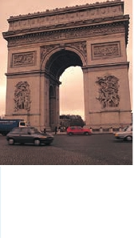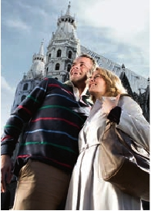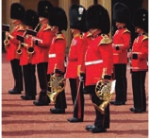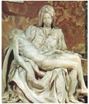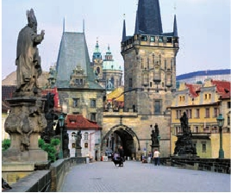

Antonio. Continuación hasta Florencia, don-

Traslados: Aeropuerto-hotel.

Guía correo y asistencia desde la

Ciudad     Baja   Media Alta  Spto.

de realizaremos la visita panorámica de la

ciudad incluida. Tras los pasos de Leonardo

y Miguel Angel, nos acercaremos a conocer

las claves del Renacimiento. En la Catedral de

Santa Maria de las Flores, contemplaremos su

magnífica cúpula del arquitecto Bruelleschi. Vi-

sitaremos también la Plaza de Signoria, el Pa-

lacio de Gobierno de los Medici y el Campanille

de Giotto. Resto del día libre. Opcionalmen-

te podrá visitar los Museos Florentinos y la

Academia, donde podrá disfrutar contemplan-

do el famoso “David” de Miguel Angel y otras

obras maestras. Cena y alojamiento.

**DÍA 23.** (Viernes)**FLORENCIA-ASÍS-ROMA**

Desayuno buffet. Salida hacia Asís. Visita-

remos la Basílica de San Francisco. Conti-

nuación del viaje hasta Roma. Presentamos la

capital del Tiber con una visita panorámica en

autobús hacia el corazón de la Roma antigua,

conociendo la Isla Tiberina, el Trastevere, las

colinas de Avetino y Palatino. Veremos tam-

bién el Coliseo, el Circo Máximo, el Arco del

Triunfo de Constantino, Teatro de Marcelo,

Castillo de Santo Angel, la famosísima Plaza

de Venecia y las escaleras del Campidoglio,

la más famosa de las sietes colinas de la ciu-

dad de Roma. Por la tarde tendremos opcio-

nalmente la visita de Roma barroca. Paseo

incluido por el Trastévere. Cena y alojamiento.

**DÍA 24.** (Sábado)**ROMA**

Desayuno buffet. Hoy tenemos una visita

opcional interesantísima a los Museos Vati-

canos, Capilla Sixtina y el interior de la Ba-

sílica de San Pedro. Asimismo tendrá opor-

tunidad de visitar por su cuenta las Basílicas

Mayores y Catacumbas, lugar de refugio y

culto de los primeros cristianos. Resto del día

libre. Cena y alojamiento.

**DÍA 25.** (Domingo)**ROMA**

**(Excursión opcional a Nápoles y Capri)**

Desayuno buffet. Excursión opcional de

todo el día a Nápoles y Capri. Salida por la

mañana en autocar hacia Nápoles. Existe la

posibilidad de visitar también Pompeya (op-

cional). En Nápoles tomaremos el barco que

nos llevará a la isla de Capri. Paseo por Capri

y visita a los magníficos jardines de Augusto.

Tiempo libre. Al final de la tarde regresaremos

a Roma. Alojamiento.

• A partir del día 26 tenemos dos opciones

de viaje para continuar hasta España:

**OPCIÓN BUS**

**DÍA 26.** (Lunes)**ROMA-PISA-NIZA**

Desayuno buffet. Salida hacia Pisa, llegada y

visita a la Plaza de los Milagros. Continuación del

viaje hacia Niza. Llegada. Alojamiento.

**DÍA 27.** (Martes)**NIZA-MONTPELLIER-**

**BARCELONA**

Desayuno buffet. Salida hacia Montpellier.

Continuación hasta Barcelona. Llegada y visi-

ta de la ciudad, recorreremos los lugares más

típicos y pintorescos de Barcelona, como la

Sagrada Familia (obra maestra de Gaudí), el

Paseo de Gracia, Plaza de Cataluña (centro

neurálgico de la ciudad), las Ramblas (emble-

mático paseo de la ciudad que discurre entre

la Plaza de Cataluña y el puerto antiguo), etc. Al

final de la tarde traslado al hotel. Alojamiento.

**DÍA 28.** (Miércoles)**BARCELONA-**

**ZARAGOZA-MADRID**

Desayuno buffet. Salida hacia Zaragoza. Vi-

sita panorámica de la Basílica del Pilar y conti-

nuación del viaje hacia Madrid. Paseo incluido

por la Plaza Mayor. Alojamiento.

**DÍA 29.** (Jueves)**MADRID**

Desayuno buffet. Fin del viaje y de nuestros

servicios.

**OPCIÓN BARCO**

**DÍA 26.** (Lunes)**ROMA-BARCELONA**

Desayuno buffet. Traslado a Civitavechia y

embarque en el Barco Grimaldi Lines con des-

tino Barcelona. Día y noche a bordo. Acomo-

dación en camarote doble.

**DÍA 27.** (Martes)**BARCELONA**

Día de Crucero

Desayuno incluido. Día de navegación hasta

las 18.30 horas que llegaremos a Barcelona.

Tiempo libre en el barco para disfrutar de sus

maravillosas instalaciones. Desembarque y visi-

ta de la ciudad, recorreremos los lugares más

típicos y pintorescos de Barcelona. Tiempo libre.

Alojamiento.

**DÍA 28.** (Miércoles)**BARCELONA-**

**ZARAGOZA-MADRID**

Desayuno buffet. Salida hacia Zaragoza. Vi-

sita panorámica de la Basílica del Pilar y conti-

nuación del viaje hacia Madrid. Paseo incluido

por la Plaza Mayor. Alojamiento.

**DÍA 29.** (Jueves)**MADRID**

Desayuno buffet. Fin del viaje y de nuestros

servicios.

Inicio: Madrid (módulo 4)

26 días

Fin: Roma (módulo E)

Este Itinerario de 26 días es idéntico al viaje

de 29 días, descrito en estas 2 páginas ex-

cepto los cuatro últimos días, ya que este

tour finaliza el día 26 en Roma con el de-

sayuno.

**INCLUIDO EN EL TOUR**

l

l

llegada

l Autopullman para el recorrido terrestre

l Alojamientos en hoteles previstos o

similares.

l Comidas: 14 comidas principales.

Bebidas no incluidas.

l Visitas con guía local: Madrid,

Londres, París, Praga, Budapest, Viena,

Venecia, Florencia, Roma.

l Visitas explicadas por nuestro guía:

Frankfurt, Nuremberg, Verona, Padua,

Asís, Pisa, Niza, Barcelona.

l Otros atractivos incluidos: Subida

a Torre Eiffel, paseo en barco por el

Sena, paseo por Montmartre y París

Iluminado, paseo y degustación de

cerveza en Frankfurt, Crucero por el

Rhin.

l Seguro de viaje.

**HOTELES previstos o similares**

Madrid   Rafael Hoteles****     Ciudad

Burdeos   Alton***           Ciudad

Campanile Le Lac ***   Ciudad

Rouen    Ibis Champ de Mars ***  Ciudad

Londres   Royal National ***     Centro

Thistte Barbican ***    Ciudad

París    Mercure La Defense***  Ciudad

Frankfurt  Novotel City****      Ciudad

Praga    Holiday Inn Congress**** Ciudad

Clarions Congres****   Ciudad

Budapest  Arena/Budapest ****   Ciudad

Viena    Vienna South ****     Ciudad

Eurostars Viena****    Ciudad

Milán    Contessa Jolanda****   Ciudad

Milano Niguarda****    Bresso

Venecia   Villa Fiorita****      Monastier

Brioni / Colombo ****   Jesolo

Florencia  Delta Florence****   Calenzano

Roma    NH Midas/C.Colombo**** Ciudad

Niza     Apogia***          Ciudad

Barcelona  Novotel Cornellá ****   Periferia

**FECHAS DE INICIO MADRID**

• 2017

Marzo        16  23  30

Abril          6  13  20  27

Mayo         4  11  18  25

Junio         1   8  15  22  29

Julio          6  13  20  27

Agosto        3  10  14  24  31

Septiembre     7  14  21  28

Octubre       5  12  19  26

Noviembre      2   9  16  23  30

Diciembre      7  14  21  28

• 2018

Enero         4  11  18  25

Febrero        1   8  15  22

Marzo         1

n T. Baja n T. Media n T. Alta

**PRECIOS POR PERSONA $ USA en hab. doble**

Viaje 29 días, bus

n Temporada Baja.. . . . . . . . . . . . .   3.710

n Temporada Media. . . . . . . . . . . .   3.390

n Temporada Alta. . . . . . . . . . . . . .   4.040

Spto. habitación individual. . . . . . . .   1.540

Viaje 29 días, barco

n Temporada Baja.. . . . . . . . . . . . .   3.925

n Temporada Media. . . . . . . . . . . .   4.200

n Temporada Alta. . . . . . . . . . . . . .   4.260

Spto. habitación individual. . . . . . . .   1.610

Viaje 26 días

n Temporada Baja.. . . . . . . . . . . . .   3.375

n Temporada Media. . . . . . . . . . . .   3.570

n Temporada Alta. . . . . . . . . . . . . .   3.690

Spto. habitación individual. . . . . . . .   1.375

Bono de anulación sin gastos . . . . .     30

•**NOCHES EXTRAS por persona en AD**

Indiv.

Madrid........   70   70   85   60

Roma..........   75   80  105   60

**NOTAS**

• Cuando para el trayecto MAD – LON el número

de pax sea inferior a 10 el traslado será en avión,

pernoctando en MAD o LON

• En algunos casos el trayecto Londres – París se

efectuará en Eurostar.

Ver resto de notas en pág. 185.

**PRE O POST VIAJE**

• Si lo desea, añada 3 días extras en Madrid o Lisboa,

o participe en un tour por Andalucía de 5 días.

Madrid ....................  3 d / 2 n desde 235 $ ver pág. 237

Lisboa .....................  3 d / 2 n desde 370 $ ver pág. 238

Andalucía y Toledo. 5 d / 4 n desde 835 $ ver pág. 239

209 PANAVISIÓN